ỦY BAN NHÂN DÂN HUYỆN CÁT HẢI
TRƯỜNG MẦM NON THỊ TRẤN CÁT HẢI

ĐƠN YÊU CẦU CÔNG NHẬN SÁNG KIẾN

“ Nâng cao chất lượng cho trẻ 5-6 tuổi làm quen với chữ cái
thông qua việc sáng tạo các bảng chơi, trò chơi với chữ cái
trong góc học tập tại trường mầm non thị trấn Cát Hải
năm học 2021-2022”

Tác giả: Bùi Thị Hà Vân
Trình độ chuyên môn: Đại học
Chức vụ: Giáo viên
Nơi công tác: Trường mầm non Thị Trấn Cát Hải
Điện thoại: 0968957023

Cát Hải, tháng 01 năm 2022
CỘNG HÒA XÃ HỘI CHỦ NGHĨA VIỆT NAM
Độc lập – Tự do – Hạnh phúc

ĐƠN YÊU CẦU CÔNG NHẬN SÁNG KIẾN
Kính gửi: Hội đồng khoa học và công nghệ huyện Cát Hải
Tôi ghi tên dưới đây:

STT | Họ và tên | Ngày tháng năm sinh | Nơi công tác | Chức danh | Trình độ chuyên môn | Tỷ lệ % đóng góp vào việc tạo ra sáng kiến
1 | Bùi Thị Hà Vân | 29/9/1994 | Trường MNTT Cát Hải | Giáo viên | Đại học | 100%

Là tác giả đề nghị xét công nhận sáng kiến: “ Nâng cao chất lượng cho trẻ 5-6 tuổi làm quen với chữ cái thông qua việc sáng tạo các bảng chơi, trò chơi với chữ cái trong góc học tập tại trường mầm non thị trấn Cát Hải năm học 2021-2022”
- Lĩnh vực áp dụng sáng kiến:
Phục vụ công tác giảng dạy của giáo viên trường mầm non thị trấn Cát Hải và giáo viên mầm non trên toàn huyện Cát Hải.
2. Ngày sáng kiến được áp dụng lần đầu hoặc áp dụng thử:
Tháng 10/2020 tại lớp 5 tuổi A1 trường mầm non thị trấn Cát Hải.
3. Mô tả bản chất của sáng kiến:
Nâng cao chất lượng cho trẻ 5-6 tuổi làm quen với chữ cái thông qua việc sáng tạo các bảng chơi, trò chơi với chữ cái tại góc học tập. Thông qua các bảng chơi, trò chơi với chữ cái tại góc học tập, giúp trẻ có những kiến thức ban đầu về chữ cái, phát triển tư duy, khả năng ghi nhớ, giúp trẻ nhận biết và ôn luyện chữ cái một cách hứng thú nhất, hiệu quả nhất. Là cơ hội tốt giúp trẻ chuẩn bị hành trang vững chắc, tự tin bước vào lớp 1.
4. Phân tích tình trạng giải pháp đã biết:
Trong các giờ hoạt động vui chơi tại góc học tập của trẻ mẫu giáo 5-6 tuổi thì hoạt động ôn luyện và làm quen với chữ cái là một hoạt động quan trọng, giúp trẻ phát triển ngôn ngữ, qua đó góp phần phát triển toàn diện ở trẻ.
Nhưng thực tế qua nhiều năm qua bản thân tôi thường xuyên tổ chức cho trẻ chơi ở góc học tập chủ yếu là những trò chơi đơn giản, quen thuộc với chữ cái như: ( Gạch chân chữ cái đã học có trong bài thơ chữ to; tìm, đọc chữ cái đã học trong các đồ dùng, đồ chơi; ghép chữ còn thiếu trong từ), các trò chơi lặp đi lặp lại, chưa có những bảng chơi, trò chơi mới lạ, đa dạng về chữ cái cho trẻ chơi và trải nghiệm tại góc chơi.
* Ưu điểm:
Giáo viên không mất nhiều thời gian để thiết kế những bảng chơi, trò chơi với chữ cái trong góc học tập, chỉ cần chuẩn bị những đồ dùng quen thuộc, sẵn có hàng ngày là trẻ có thể hoạt động được, cô hoàn toàn chủ động về thời gian.
Đối với trẻ thông qua các bảng chơi quen thuộc tại góc học tập đã hình thành cho trẻ một số nhận biết, kỹ năng đơn giản về tên, đặc điểm nổi bật của chữ cái...
* Hạn chế:
+ Về phía giáo viên:
Hạn chế khả năng sáng tạo của giáo viên trong việc xây dựng, thiết kế, tìm kiếm các bảng chơi, trò chơi với chữ cái mới lạ, hấp dẫn để đưa vào tổ chức các giờ hoạt động vui chơi tại góc học tập cho trẻ. Các trò chơi còn lặp đi lặp lại, dập khuôn, máy móc chưa sáng tạo.
Không thúc đẩy được phong trào thi đua “đổi mới, sáng tạo” trong đội ngũ giáo viên, tạo cho giáo viên tâm lý ngại tìm kiếm, thiết kế đồ dùng dạy học do đó các giờ hoạt động vui chơi ở trong góc học tập trở lên đơn điệu, không thu hút được sự hứng thú của trẻ, chính vì vậy rất ít trẻ tự nguyện tham gia chơi tại góc học tập.
+ Về phía trẻ:
Trẻ mệt mỏi không hứng thú với các hoạt động tại góc học tập, các trò chơi với chữ cái quá quen thuộc. Khả năng nhận biết và phát âm chữ cái của trẻ không đồng đều, nhiều trẻ còn chậm, phát âm ngọng, trẻ không hứng thú, tích cực tham gia chơi tại góc học tập. Trong giờ chơi trẻ thường bị phân tán không tập trung suy nghĩ, không khắc sâu khả năng ghi nhớ chữ cái, trẻ ít có cơ hội trải nghiệm. Do đó hạn chế sự phát triển ngôn ngữ của trẻ.
Chính vì lí do trên tôi đã mạnh dạn đầu tư nghiên cứu đề tài: “ Nâng cao chất lượng cho trẻ 5-6 tuổi làm quen với chữ cái thông qua việc sáng tạo các bảng chơi, trò chơi với chữ cái trong góc học tập tại trường mầm non thị trấn Cát Hải năm học 2021-2022”
5. Các điều kiện cần thiết để áp dụng sáng kiến:
Căn cứ Nghị định số 13/2012/NĐ-CP ngày 02 tháng 03 năm 2012 của Chính phủ ban hành Điều lệ Sáng kiến;
Thông tư số 18/2013/TT-BKHCN ngày 01 tháng 8 năm 2013 của Bộ khoa học và Công nghệ hướng dẫn thi hành một số quy định của Điều lệ Sáng kiến được ban hành theo Nghị định số 13/2012/NĐ-CP ngày 02 tháng 3 năm 2012 của Chính phủ.
Hướng dẫn số 153/HD-UBND, ngày 01/02/2018 của Ủy ban nhân dân huyện Cát Hải hướng dẫn xét công nhận sáng kiến cấp cơ sở trên địa bàn huyện Cát Hải; Thông báo số 924/TB-PGD&ĐT ngày 12/11/2020 của Phòng Giáo dục và Đào tạo về thông báo nộp sáng kiến kinh nhiệm cấp cơ sở năm học 2020-2021.
Căn cứ tài liệu Chương trình Giáo dục mầm non ban hành kèm theo Thông tư số 28/2016/TT-BGDĐT ngày 30/12/2016 của Bộ Giáo dục và Đào tạo về sửa đổi, bổ sung một số nội dung của Chương trình giáo dục mầm non.
* Căn cứ vào điều kiện thực tế tại đơn vị:
+ Thuận lợi:
Được sự quan tâm chỉ đạo sát sao của ban giám hiệu về công tác chăm sóc giáo dục trẻ, lớp được trang bị về cơ sở vật chất, đồ dùng, đồ chơi...cho các hoạt động.
Giáo viên có trình độ trên chuẩn, yêu nghề, tích cực tìm tòi, khám phá sáng tạo những hoạt động mới lạ, hấp dẫn trẻ để nâng cao chất lượng công tác chăm sóc giáo dục trẻ.
Trẻ hoạt bát, nhanh nhẹn, mạnh dạn, tự tin trong các hoạt động
+ Hạn chế:
Từ thực trạng khả năng nhận biết và phát âm chữ cái của trẻ lớp tôi không đồng đều, nhiều trẻ còn chậm, phát âm ngọng, trẻ không hứng thú, tích cực tham gia chơi các trò chơi, bảng chơi với chữ cái tại góc học tập. Các bảng chơi, trò chơi với chữ cái trong góc học tập còn đơn điệu chưa kích thích thu hút được trẻ tích cực hoạt động. Dưới đây là bảng kết quả khảo sát đầu năm của lớp tôi:

STT | Nội dung khảo sát | Đạt |  | Chưa đạt
STT | Nội dung khảo sát | Tổng số | Tỷ lệ | Tổng số | Tỷ lệ
1 | Trẻ nhận biết, phát âm đúng chữ cái | 15/40 | 38% | 25/40 | 62%
2 | Trẻ tích cực, hứng thú tham gia chơi các trò chơi, bảng chơi với chữ cái tại góc học tập | 14/40 | 35% | 26/40 | 65%
6. Nội dung đã cải tiến, sáng tạo để khắc phục những nhược điểm của giải pháp đã biết
Để đáp ứng mục tiêu trong chương trình giáo dục mầm non cho trẻ 5-6 tuổi có kiến thức cơ bản để sẵn sàng bước vào trường tiểu học thì nhiệm vụ quan trọng hàng đầu là giúp trẻ nhận biết, phát âm đúng 29 chữ cái tiếng Việt và bước đầu trẻ biết xếp chữ, ghép chữ, sao chép chữ… thông qua các hoạt động và đặc biệt là thông qua các trò chơi với chữ cái chữ cái tại góc học tập, giúp trẻ có những kiến thức ban đầu về chữ cái, hỗ trợ trực tiếp và tích cực cho bộ môn tiếng việt ở trường Tiểu học. Là cơ hội tốt giúp trẻ chuẩn bị hành trang vững chắc, tự tin bước vào lớp 1. Bên cạnh đó còn giúp trẻ mạnh dạn, tự tin, nhanh nhẹn và phát triển ngôn ngữ cho trẻ.
* Sưu tầm các nguyên học liệu để thiết kế các bảng chơi, trò chơi với chữ cái trong góc học tập :
Để có nhiều nguyên học liệu bản thân tôi tích cực sưu tầm và làm tốt công tác tuyên truyền với phụ huynh về tầm quan trọng của việc cho trẻ 5-6 tuổi làm quen với chữ cái. Từ đó tôi vận động phụ huynh sưu tầm, ủng hộ các nguyên học liệu.100 % phụ huynh lớp tôi đã ủng hộ được rất nhiều nguyên học liệu sẵn có của địa phương như: “ sỏi, hột hạt, vỏ ngao, vỏ ốc, lắp chai…” để cô và trẻ cùng hoạt động.
Từ nguồn nguyên học liệu đó tôi đã rửa sạch, sơn màu để các nguyên học liệu đảm bảo vệ sinh, an toàn và thẩm mĩ gây hứng thú cho trẻ khi tham gia các trò chơi với chữ cái và các hoạt động khác.
* Sáng tạo các bảng chơi, trò chơi với chữ cái trong góc học tập:
Để tăng khả năng ghi nhớ, nhận biết và phát âm đúng các chữ cái mà trẻ đã học tôi cùng trẻ thiết kế ra những bảng chơi đơn giản, phù hợp với khả năng của trẻ như sau:
+ Bảng 1: Nét chữ tinh nghịch: Ở bảng chơi này tôi cho trẻ sử dụng các loại nguyên học liệu như hột hạt, vỏ ngao, vỏ ốc, sỏi…để xếp các chữ cái đã học theo yêu cầu và theo ý thích của trẻ. Qua trò chơi trẻ được củng cố kĩ năng nhận biết, phát âm và xếp chữ cái, bước đầu làm quen với việc đọc và việc viết.
+ Bảng 2: Ghép từ theo tranh: Tùy từng chủ đề tôi lựa chọn những từ ngắn, gần gũi với trẻ kết hợp có hình ảnh ví dụ từ “ cái nơ”…sau đó cho trẻ nhận biết và phát âm những chữ cái đã học trong từ và khuyến khích trẻ sử dụng những nút chai có gắn chữ cái ghép thành từ “ cái nơ”…
+ Bảng 3: Vui cùng chữ cái: Trẻ sẽ tìm số lượng chữ theo yêu cầu của cô và gắn vào bảng. Ví dụ: Trong bảng có các ô số lượng khác nhau thì trẻ phải tìm số chữ cái tương ứng với số lượng trong từng ô trong bảng.
+ Bảng 4: Tìm tranh có chứa chữ cái: Trẻ tìm tranh chứa chữ cái theo yêu cầu. Ví dụ: Trẻ tìm tranh có từ chứa chữ cái là “a” trẻ phải tìm tranh có chữ a như tranh có từ “ bạn gái” hoặc “ ô” trẻ phải tìm tranh có chứa chữ ô là tranh “ đôi mắt”.
+ Ngoài ra tôi còn thiết kế các bảng chơi: Bé sao chép chữ: Trẻ sẽ dùng phấn để sao chép chữ theo mẫu và đọc các chữ cái đã học có trong từ; trò chơi gạch chân các chữ cái đã học…
Thông qua các bảng chơi trẻ rất hứng thú, tích cực tham gia vào các hoạt động.Giúp trẻ ghi nhớ mặt chữ và phát âm đúng chữ cái, trẻ biết sao chép chữ, tìm đúng chữ cái và ghép chữ theo yêu cầu.
Muốn trẻ tham gia tích cực và hứng thú hơn tăng khả năng ghi nhớ, tôi đã thiết kế một số trò chơi trong góc học tập để trẻ không thấy nhàm chán, mệt mỏi cụ thể như sau:
+ Trò chơi: Vòng quay kỳ diệu: Cô gắn thẻ chữ vào vòng quay như hình minh hoạ, cho trẻ lên quay khi kim chỉ vào chữ nào trẻ phát âm chữ cái đó. Đây là một trò chơi mà trẻ lớp tôi rất hứng thú.
+ Trò chơi: Ong tìm chữ: Trẻ sẽ làm những chú ong tìm chữ cái theo yêu cầu của cô và gắn lên bảng kết hợp phát âm các chữ cái đó. Trẻ có thể chơi một mình hoặc chơi theo nhóm.
+ Trò chơi : Ô chữ may mắn: Trẻ lên thả bóng, bóng chạy zíc zắc qua các ô và rơi vào ô có chứa chữ cái nào thì trẻ đọc chữ cái đó. Với các trò chơi này: Củng cố cho trẻ nhận biết và phát âm chữ cái đã học.
=> Như vậy với sự sáng tạo các bảng chơi, trò chơi với chữ cái trong góc học tập của lớp tôi đã giúp trẻ ôn luyện, củng cố, nhận biết, phát âm các chữ cái một cách chính xác và hứng thú. Qua đó nâng cao được chất lượng cho trẻ 5-6 tuổi làm quen với chữ cái.
Nội dung đã cải tiến, sáng tạo ở các giải pháp mới:
* Tính mới:
Giáo viên và trẻ sử dụng các nguyên học liệu để tạo ra các trò chơi, bảng chơi với chữ cái trong góc học tập phù hợp với khả năng trẻ.
Rèn luyện trẻ tham gia chơi các trò chơi, bảng chơi với chữ cái qua đó củng cố, khắc ghi trí nhớ cho trẻ, giúp trẻ hào hứng, tích cực tham gia các hoạt động tại góc học tập.
Thu hút được sự quan tâm, ủng hộ của phụ huynh.
* Tính sáng tạo:
Trẻ vào góc chơi trẻ hứng thú, tích cực với các trò chơi, bảng chơi với chữ cái đa dạng, phong phú, trẻ thỏa sức trải nghiệm cùng bạn hoặc có thể chơi một mình, trẻ nhận biết, đọc, ghép, nối... các chữ cái đều có nội dung sáng tạo, mới lạ, hấp dẫn, phù hợp với khả năng của trẻ, trẻ sẽ nhớ lâu hơn, ngôn ngữ của trẻ phát triển qua đó nâng cao được chất lượng cho trẻ làm quen với chữ cái.
Các trò chơi, bảng chơi với chữ cái được thay đổi thường xuyên theo tuần, theo chủ đề do đó luôn mới lạ háp dẫn trẻ.
7. Chứng minh khả năng áp dụng của sáng kiến.
“ Nâng cao chất lượng cho trẻ 5-6 tuổi làm quen với chữ cái thông qua việc sáng tạo các bảng chơi, trò chơi với chữ cái trong góc học tập tại trường mầm non thị trấn Cát Hải năm học 2021-2022”. Được áp dụng hiệu quả tại lớp 5 tuổi A1 và các lớp 5 tuổi trong trường mầm non thị trấn Cát Hải cũng như các trường mầm non trên địa bàn huyện Cát Hải.
Thông qua các bảng chơi, trò chơi với chữ cái tại góc học tập mang lại cho trẻ sự hứng thú vì luôn mới lạ, hấp dẫn trẻ qua đó phát triển ở trẻ năng lực quan sát, khả năng ghi nhớ, trẻ thích được đọc các chữ cái, chơi các trò chơi với chữ cái, nhờ vậy khả năng của trẻ sẽ nhanh nhạy, chính xác hơn, kết quả trẻ thu nhận được trở nên cụ thể, sinh động hấp dẫn hơn và thực hiện phù hợp với khả năng của trẻ, điều kiện thực tế của lớp, trẻ được thỏa sức trải nghiệm, chia sẻ với bạn bè góp phần nâng cao được chất lượng cho trẻ làm quen với chữ cái.
Sau khi áp dụng giải pháp trẻ có sự thay đổi rõ rệt, cụ thể như sau:

STT | Nội dung khảo sát | Đạt |  | Chưa đạt
STT | Nội dung khảo sát | Tổng số | Tỷ lệ | Tổng số | Tỷ lệ
1 | Trẻ nhận biết, phát âm đúng chữ cái | 38/40 | 95% | 02/40 | 5%
2 | Trẻ tích cực, hứng thú tham gia chơi các trò chơi, bảng chơi với chữ cái tại góc học tập | 38/40 | 95% | 2/40 | 5%
8. Những thông tin cần được bảo mật: Không
9. Đánh giá lợi ích thu được hoặc dự kiến có thể thu được do áp dụng sáng kiến theo ý kiến của tác giả:
+ Đối với giáo viên:
Phát huy được khả năng sáng tạo, linh hoạt của giáo viên trong việc tạo môi trường, mang lại hiệu quả cao trong việc tổ chức các hoạt động cho trẻ làm quen với chữ cái, giúp trẻ hứng thú, tích cực, chủ động tham gia các trò chơi với chữ cái. Đáp ứng được đổi mới của giáo dục mầm non hiện nay là tổ chức các hoạt động giáo dục theo quan điểm giáo dục lấy trẻ làm trung tâm.
+ Đối với trẻ:
Thông qua các bảng chơi, trò chơi với chữ cái tại góc học tập mang lại cho trẻ sự hứng thú vì luôn mới lạ, hấp dẫn trẻ qua đó phát triển ở trẻ năng lực quan sát, khả năng ghi nhớ, trẻ thích được đọc các chữ cái, chơi các trò chơi với chữ cái, nhờ vậy khả năng của trẻ sẽ nhanh nhạy, chính xác hơn, kết quả trẻ thu nhận được trở nên cụ thể, sinh động hấp dẫn hơn và thực hiện phù hợp với khả năng của trẻ, điều kiện thực tế của lớp, trẻ được thỏa sức trải nghiệm, chia sẻ với bạn bè góp phần nâng cao được chất lượng cho trẻ làm quen với chữ cái.
10. Đánh giá lợi ích thu được qua các giải pháp mới đã thực hiện
10.1. Hiệu quả kinh tế:
Giải pháp dễ thực hiện đối với các trường mầm non và tất cả các giáo viên, hoàn toàn không tốn kém về kinh tế, giáo viên nào cũng có thể thực hiện. Nhà trường đã triển khai và nhân rộng trong các độ tuổi mẫu giáo 5 tuổi đạt hiệu quả từ tháng 10 năm 2021 đến nay.
10.2. Hiệu quả, lợi ích về mặt xã hội:
Nâng cao được chất lượng tay nghề, khả năng sáng tạo, linh hoạt và vận dụng có hiệu quả khi tổ chức các hoạt động vui chơi tại góc học tập cho trẻ của giáo viên.
Trẻ hứng thú tích cực tham gia trải nghiệm các trò chơi, bảng chơi với chữ cái, phát triển óc sáng tạo, khả năng tư duy, ghi nhớ, nhận thức, ngôn ngữ...góp phần phát triển toàn diện ở trẻ.
Có sự gắn kết phối kết hợp chặt chẽ giữa gia đình và nhà trường trong công tác chăm sóc giáo dục trẻ.
Đề tài giúp nhà trường và giáo viên bổ sung các nội dung sáng tạo, đa dạng, mới lạ phù hợp với điều kiện thực tế của địa phương và khả năng của trẻ.
Bên cạnh đó giúp giáo viên được trau dồi kiến thức, kỹ năng, cách lựa chọn các nội dung chăm sóc và giáo dục trẻ một cách sáng tạo, linh hoạt giúp trẻ hứng thú, phát triển trí tò mò, tính ham hiểu biết, kích thích trẻ khám phá, sáng tạo và say mê tìm tòi,đáp ứng được đổi mới của giáo dục mầm non hiện nay là tổ chức các hoạt động giáo dục theo quan điểm giáo dục lấy trẻ làm trung tâm.
Tôi xin cam đoan mọi thông tin nêu trong đơn là trung thực, đúng sự thật và hoàn toàn chịu trách nhiệm trước pháp luật.

Cát Hải, ngày 17 tháng 01 năm 2022
Người nộp đơn

Bùi Thị Hà Vân

PHỤ LỤC
Hình ảnh một số nguyên học liệu giáo viên và phụ huynh sưu tầm
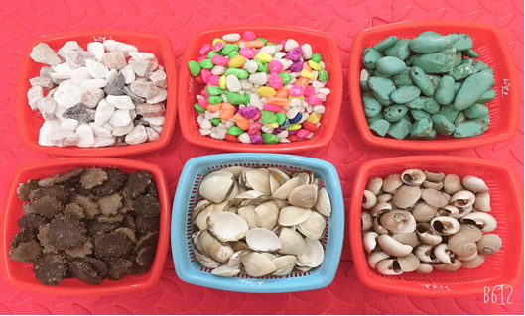

Sau đây là một số hình ảnh trẻ được trải nghiệm chơi các trò chơi, bảng chơi với chữ cái tại góc học tập:
Bảng 1: Nét chữ tinh nghịch
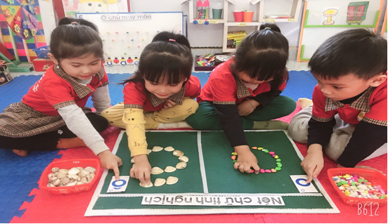

Bảng 2: Ghép từ theo tranh
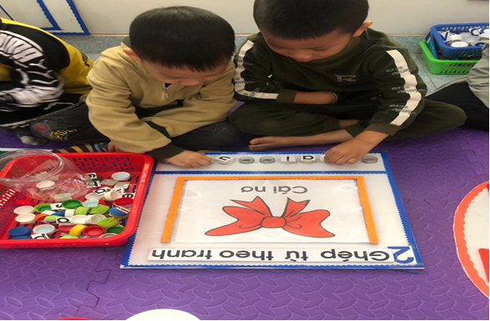
Bảng 3: Vui cùng chữ cái
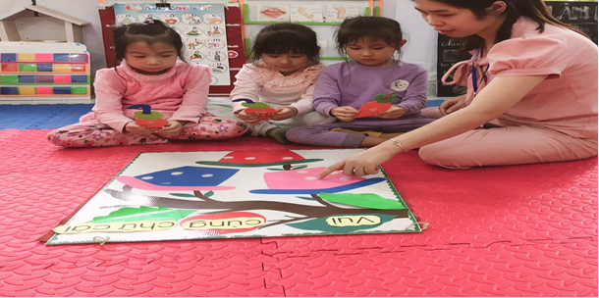

Bảng 4: Tìm tranh có chứa chữ cái
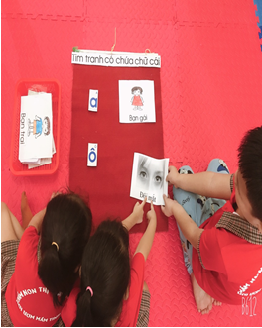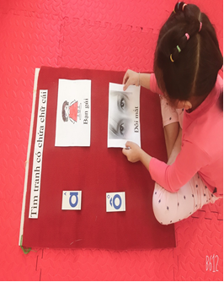
Bảng 5: Bé sao chép chữ
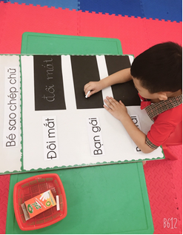

Bảng 6: Tìm và gạch chân chữ cái
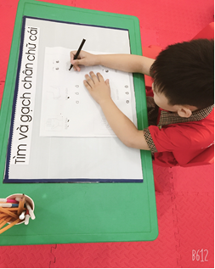
Trò chơi: Vòng quay kỳ diệu
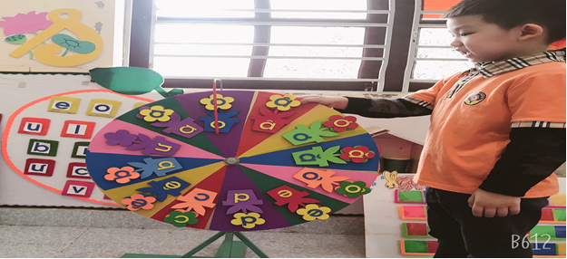
Trò chơi: Ong tìm chữ
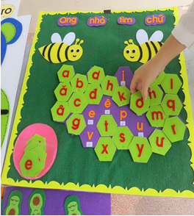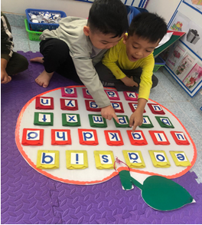
Trò chơi: Ô chữ may mắn

